2018年上半年教师资格认定体检安排

一、体检时间：4月2日—4月4日
（上午8：00—11:30，下午2：00—4:30）
二、体检地点：铜山区中医院体检中心（位于铜山区中医院西侧）；
电话：80275019
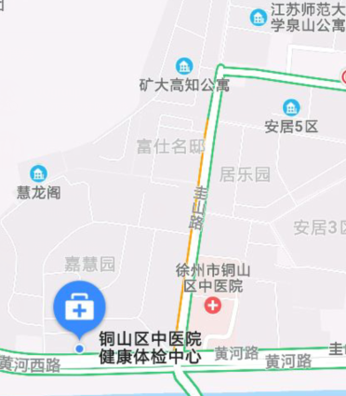
三、体检说明：1）体检费120元，费用请自理。
2）带上《江苏省高等学校教师资格申请人员体检表》。
3）体检结束后要求体检中心在心电图单子上加盖医院公章。
4）请务必在上述时间段前往体检，否则无法进行教师资格认定。

